PROTOTIPOS DEL SOFTWARE



PROYECTO:

APLICACIÓN MÓVIL PARA EL SEGUIMIENTO MUNDIAL DE CASOS DE COVID-19 CON DATOS EN TIEMPO REAL

INTEGRANTES:

* PILCO QUISPE, Mireya Flavia
* SALAMANCA CONTRERAS, Fiorella Rosmery
* ZAVALA VENEGAS, Luis Ángel

TACNA - PERÚ

2020

# **HISTORIAL DE VERSIONES**

|  |  |  |  |
| --- | --- | --- | --- |
| ***Fecha*** | ***Versión*** | ***Descripción*** | ***Autor*** |
| 08/06/2020 | 1.0 | Creación del documento | MP |

RF-01 Visualizar estadísticas mundiales

RF-02 Visualizar estadísticas generales por país

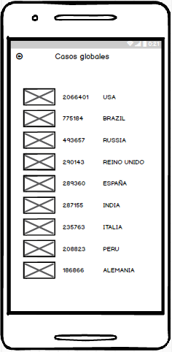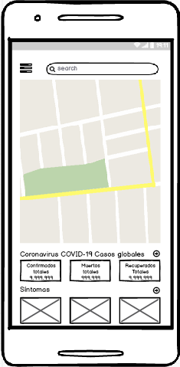

RF-03 Visualizar Información del Covid-19

RF-04 Visualizar precauciones del Covid-19

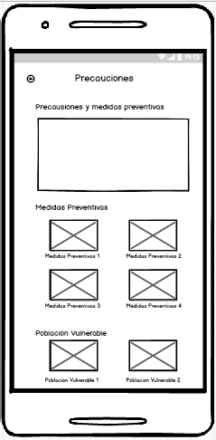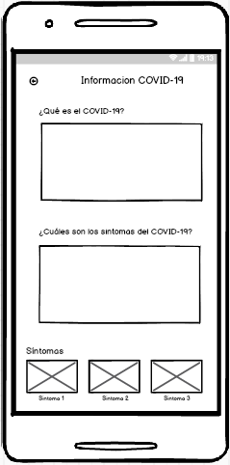

RF-05 Visualizar guía de emergencia

RF-06 Realizar un autodiagnóstico

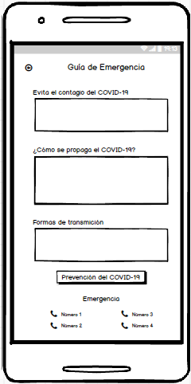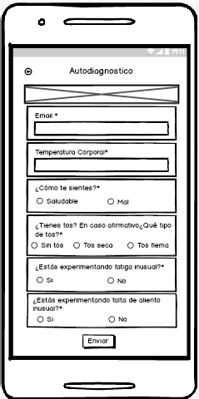

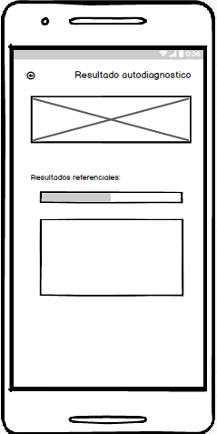

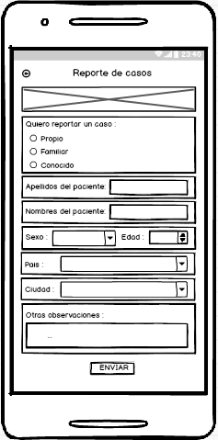RF-07 Reportar casos por localidades

RF-08 Reportar donaciones por localidades

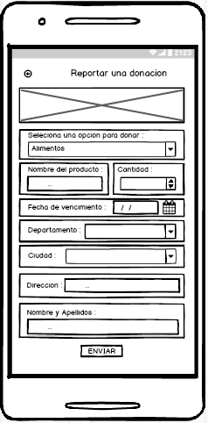

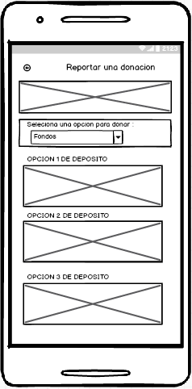

RF-09 Gestión de casos reportados

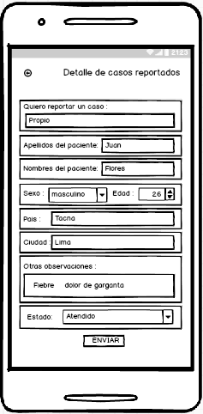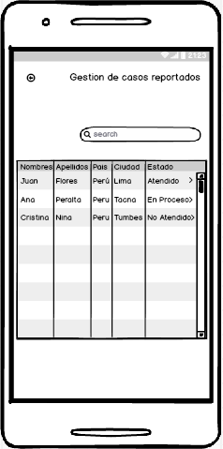

RF-10 Gestión de Donaciones

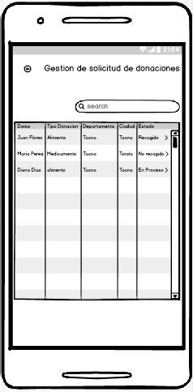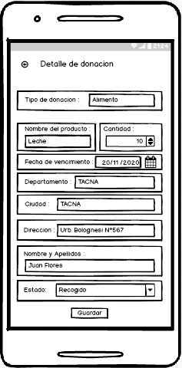

RF-11 Autenticar Usuario

